Steuerung der Muskelaktivitäten durch das Gehirn und Nervensystem

Das Großhirn gilt als Motivationsebene, in der durch "aktive" Denkprozesse die Entschlüsse zu einer Handlung, d.h. bewusstes Sehen, Hören, Sprechen, Bewegen etc. gefasst werden. Der Bewegungsbereich zur Aktivierung der Skelettmuskulatur, motorische Zentren genannt, gliedert sich im Großhirn entsprechend den Bewegungsmöglichkeiten der einzelnen Körperteile in je ein Drittel für die Steuerung der Kopf-, der Hand-, und der Rumpf- bzw. Beinmuskulatur.
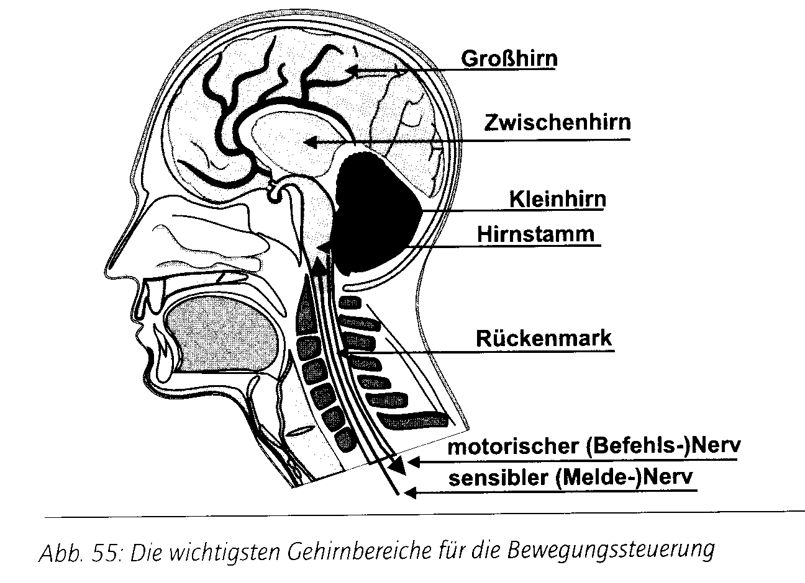
Die Umsetzung eines Entschlusses von einer Bewegungshandlung in die Bewegungsausführung durch die Muskulatur erfolgt über mehrere Schritte und wird am Beispiel des Laufens - sehr vereinfacht - im Folgenden dargestellt:
1. In der motorische Zone des Großhirns: Entschluss des Sportlers zu laufen. Weiterleitung dieses "Befehls" an das Zwischenhirn.
Merke: Jede zielgerichtete Bewegung ist eine koordinative Gesamtleistung des ZNS unter der Führung des Großhirns. Die Bewegungsvorstellungen des Großhirns sind nur durch Mitwirkung untergeordneter ZNS-Einheiten in reale Bewegungen umzusetzen.
2. Im Zwischenhirn, dem Programmspeicher des Gehirns: Prüfung in der Programmbibliothek, ob ein passendes Bewegungsmuster zum Laufen vorhanden ist. Steht ein passendes oder annähernd passendes Programm zur Verfügung, erfolgt seine Weiterleitung an das Kleinhirn. Wird kein bzw. kein ähnliches Programm gefunden, ist die Ausführung der Bewegung nicht möglich. Sie muss erst im Detail oder als Ganzes erlernt werden. - Dies ist auch der Fall, wenn Bewegungsmuster bei Unfällen zerstört werden.
3. Im Kleinhirn: Festlegung der zeitlichen Abfolge der einzelnen Programmabschnitte. So muss z.B. ein Schritt in folgende Abschnitte zeitlich unterteilt werden: Verlagerung des Körpergewichts auf das linke Bein als Standbein - Anheben und Vorwärtsbewegen des entlasteten rechten Beins -Abdruckkraft im linken Bein aufbauen - linkes Bein strecken und den Abrollvorgang einleiten die Muskulatur des rechten Beins vorspannen, um in der Aufsetzphase das Körpergewicht auffangen zu können usw. Anschließend erfolgt die Weiterleitung dieses Programmkonzepts an den Hirnstamm.
Merke: Die Lösung sportlicher Aufgaben erfolgt unter der Führung des Großhirns auf der Basis von im Kleinhirn gespeicherten Fertigkeitsprogrammen. Sportliche Leistungen sind erst dann möglich, wenn ein gewisser Umfang an sportartbezogenen Fertigkeiten im Kleinhirn bereitliegt. Wenn im Großhirn der Entschluss der Bewegungsausführung entstanden ist, existiert ein rascher und zuverlässiger Informationswechsel zwischen Großhirn und Kleinhirn. Das Großhirn kann keine Aktion in Gang setzen, ohne dass das Kleinhirn sofort darüber Bescheid weiß.
4. Im Hirnstamm. In dieser Koordinationszentrale erfolgt eine permanente Abstimmung der einzelnen Programmschritte mit den Meldungen der Sinnesorgane (Augen z.B. über Wegunebenheiten, Hindernisse, Ohren z.B. über Verkehrsgeräusche; Haut: z.B. über Temperaturen, Wind usw.) sowie mit den Rückmeldungen aus dem Körper über den Spannungszustand der Muskeln und die Gelenkstellungen. Gleichzeitig greift hier auch die Steuerung der Haltungs- und Stützmotorik, d.h. der unwillkürlichen Muskelaktivitäten, die die Körperhaltung stabilisieren und das Gleichgewicht aufrechterhalten, korrigierend ein. Die nunmehr fertigen Befehlsimpulse werden an die motorischen Nervenbahnen im Rückenmark übergeben.
5. Im Rückenmark: Weiterleitung der Befehlsimpulse in den motorischen Nervenbahnen bis zur entsprechenden Wirbelebene. Dort Übergabe der Impulse an den "Schaltstellen", an die Vorderhornzellen.
6. In der Vorderhornzelle: Die Vorderhornzellen sind Schaltstellen, da in ihnen nicht nur die motorischen Befehlsimpulse, die vom Gehirn an die Muskelzelle geschickt werden, sondern auch alle sensiblen' Signale zusammentreffen, die von den Rezeptoren (Aufnahmefühler) der inneren Organe, der Körperoberfläche, für den Spannungszustand der Muskeln, für die Gelenkstellung etc. aufgenommen und an das Gehirn zurückgemeldet werden. In diesen Schaltstellen sind direkte Brückenschaltungen zwischen den motorischen und sensiblen Nerven möglich, um die langen Schaltwege zum Gehirn und zurück zu verkürzen, wenn durch blitzschnelle Reflexbewegungen Körperteile aus Gefahrenzonen entfernt werden müssen. Von den Vorderhornzellen werden die Befehlsimpulse des Gehirns über motorische Nerven an die motorischen Endplatten weitergeleitet.

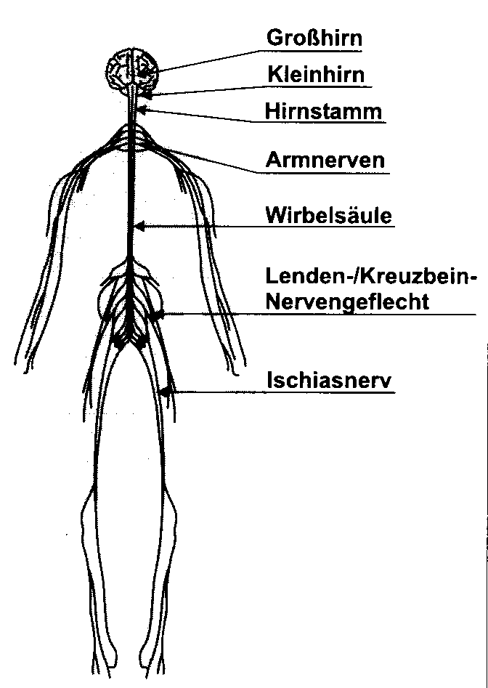

Abb. 56. Die Wirbelsäule besteht von oben noch unten gesehen aus sieben Hals-, 12 Brust-, fünf Lenden- und drei Kreuzbeinsegmenten. In den unteren Halssegmenten entspringen die Armnerven. Die Gesäß und Beinnerven einschließlich des Ischiasnervs haben ihre Ausgangspunkte in den Lendensegmenten.

7. In der motorischen Endplatte: Der ankommende elektrische Befehlsimpuls löst in der Endplatte eine chemische Reaktion aus, die zur Aktivierung des dazugehörigen Muskelbereichs führt. Zwischen den einzelnen Gehirnbereichen (Groß-, Zwischen-, Kleinhirn und Hirnstamm) finden permanente Rückkopplungen statt, um den Bewegungsablauf in Bruchteilen von Sekunden auf neue willkürliche Befehle, z.B. Tempo- oder Richtungsänderung, auszurichten oder auf sensible Meldungen, z.B. Ausweichen vor einem Hindernis, zu reagieren.
Ein paar Zahlen sollen die Arbeitsleistung des Gehirns verdeutlichen:
Von den Rezeptoren werden pro Sekunde ca. 100 Millionen Bits an das Gehirn gesendet, von denen jedoch nur ein Bruchteil aktiv verarbeitet und der größte Teil einfach unterdrückt wird. - Ein Beispiel dazu, dass jeder kennt, ist das Radio. Es spielt im Hintergrund, zugehört wird nicht, doch dann kommt ein spezielles Signal, z.B. Nachrichten, Verkehrsmeldung. Der Filter springt an; es wird plötzlich zugehört.
Die Steuerleistung des Gehirns liegt bei ca. 1.000 Bit/s. Das entspricht der Muskelansteuerung von 1.000 Hz/s zur Ausführung der Bewegungsdetails. Bei bewussten Befehlen, z.B. bei der Wiederholung einer Bewegung, liegt die Grenze mit ca. 20 Bit/s sehr viel niedriger.
Mit dem Befehl über die motorischen Nerven an die Skelettmuskulatur zur Bewegungsausführung wird parallel dazu auch das vegetative Nervensystem zur Aktivierung des gesamten Herz-Kreislauf-Systems angeregt. Dieser Vorgang wird "Mitinnovation" genannt. Diese Mitinnovation erfolgt auch, wenn der Sportler vor einer sportlichen Leistung oder einem Wettkampf Details seiner Bewegungsabläufe sich bildhaft vor Augen führt. Die Möglichkeit, Bewegungsvorgänge nur zu simulieren, ohne sie auszuführen, kann zur Verbesserung der Koordination bzw. der Präzision der einzelnen Bewegungsabläufe genutzt werden.
Die Simulationsmöglichkeit bietet sich zur mentalen, psychischen Einstimmung an, wenn z.B. Marathonläufer sich in der Wettkampfvorbereitung immer wieder mit den Streckenprofilen vertraut machen, um zu wissen, welche Streckenabschnitte leicht und welche schwer zu bewältigen sind.

